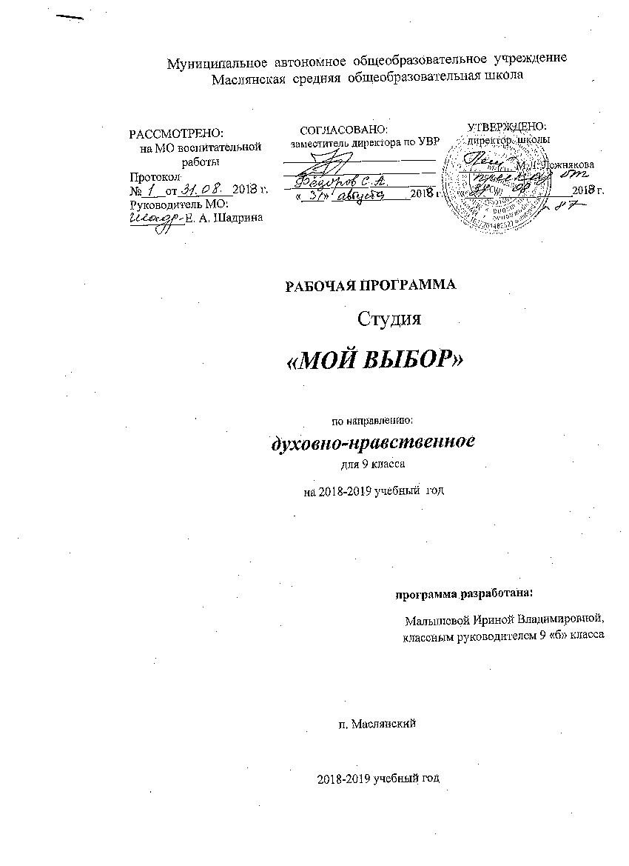

Пояснительная записка

Программа модифицированная, составлена на основе авторской программы Г.К. Селевко «Научи себя учиться». Спецкурс «Научи себя учиться» является составной частью Программы «Самосовершенствование личности школьника» Г.К. Селевко (зав. кафедрой педагогики Ярославского ИПКПРО, канд. пед.Наук)
Программа духовно-нравственного развития и воспитания направлена на организацию нравственного уклада школьной жизни, включающего воспитательную, учебную, внеучебную, социально-значимую деятельность обучающихся, основанного на системе духовных идеалов, ценностей, моральных приоритетов, реализуемого в совместно социально-педагогической деятельности школы, семьи и других субъектов общественной жизни.
Вопрос духовно-нравственного воспитания детей является одной из ключевых проблем, стоящих перед родителями, обществом и государством в целом.
Планирование духовно-нравственной работы является значимым звеном в общей системе образовательной деятельности образовательного учреждения. Продуманное планирование обеспечивает ее четкую организацию, намечает перспективы работы, способствует реализации определенной системы воспитания. Потребности современного общества возлагают на школу задачи не только качественного обучения, но и воспитания Человека высоконравственного, духовно богатого, способного адаптироваться к процессам, происходящим в современном мире. Воспитание является одним из важнейших компонентов образования в интересах человека, общества, государства
Образованию отводится ключевая роль в духовно-нравственной консолидации российского общества, его сплочении перед лицом внешних и внутренних вызовов, в укреплении социальной солидарности, в повышении уровня доверия человека к жизни в России, к согражданам, обществу, государству, настоящему и будущему своей страны.
Настоящая Программа представляет собой ценностно-нормативную основу взаимодействия МАОУ Маслянская СОШ с другими субъектами социализации – семьей, общественными организациями, учреждениями культуры и спорта. Целью этого взаимодействия является совместное обеспечение условий для духовно-нравственного развития и воспитания обучающихся.
Цель духовно-нравственного развития и воспитания – воспитание, социально-педагогическая поддержка становления и развития высоконравственного, ответственного, творческого, инициативного и компетентного гражданина России, принимающего судьбу Отечества как свою личную, осознающего ответственность за настоящее и будущее своей страны, укорененного в духовных и культурных традициях многонационального народа Российской Федерации.

Задачи в области формирования личностной культуры:
- формирование способности к духовному развитию;
- укрепление нравственности;
- формирование основ морали;
- формирование нравственного самосознания личности (совести);
- принятие обучающимися базовых общенациональных ценностей, национальных и этнических духовных традиций;
- формирование эстетических потребностей, ценностей и чувств;
- формирование способности открыто выражать и отстаивать свою нравственно оправданную позицию, проявлять критичность к собственным намерениям, мыслям и поступкам;
- формирование способности к самостоятельным поступкам и действиям;
- развитие трудолюбия, способности к преодолению трудностей, целеустремленности, настойчивости в достижении результата,
- осознание школьником ценности человеческой жизни;
- формирование нравственного смысла учения.

Задачи в области формирования социальной культуры:
- формирование основ российской гражданской идентичности;
- пробуждение веры в Россию, чувства личной ответственности за Отечество;
- формирование патриотизма и гражданской солидарности;
- развитие навыков организации и осуществления сотрудничества с педагогами, сверстниками, родителями, старшими детьми в решении общих проблем;
- укрепление доверия к другим людям;
- развитие доброжелательности и эмоциональной отзывчивости, понимания и сопереживания другим людям;
- становление гуманистических и демократических ценностных ориентаций;
- формирование осознанного и уважительного отношения к традиционным российским религиям, к вере и религиозным убеждениям;
- формирование толерантности и основ культуры межэтнического общения, уважения к культурным, религиозным традициям, образу жизни представителей народов России.

Задачи в области формирования семейной культуры:
- формирование отношения к семье как к основе российского общества;
- формирование у обучающегося уважительного отношения к родителям, осознанного, заботливого отношения к старшим и младшим;
- формирование представления о семейных ценностях, гендерных семейных ролях и уважения к ним;
- знакомство обучающегося с культурно-историческими и этническими традициями российской семьи.
Ценностные установки
Содержанием духовно-нравственного воспитания обучающихся на ступени основного общего образования являются ценности, хранимые в культурных, семейных, религиозных, этнических, социальных традициях и передаваемые от поколения к поколению. Традиционными источниками нравственности являются следующие ценности:
- патриотизм (любовь к России, к своему народу, к своей малой родине; служение Отечеству);
- социальная солидарность (свобода личная и национальная; доверие к людям, институтам государства и гражданского общества; справедливость, милосердие, честь, достоинство);
- гражданственность (правовое государство, гражданское общество, долг перед Отечеством, старшим поколением и семьей, закон и правопорядок, межэтнический мир, свобода совести и вероисповедания);
- человечность (мир во всем мире, принятие и уважение многообразия культур и народов мира, равенство и независимость народов и государств мира, международное сотрудничество);
- честь;
- достоинство;
- свобода (личная и национальная);
- доверие (к людям, институтам государства и гражданского общества);
- семья (любовь и верность, здоровье, достаток, почитание родителей, забота о старших и младших, забота о продолжении рода);
- любовь (к близким, друзьям, школе и действия во благо их);
- дружба;
- здоровье (физическое и душевное, психологическое, нравственное, личное, близких и общества, здоровый образ жизни);
- труд и творчество (творчество и созидание, целеустремленность и настойчивость, трудолюбие, бережливость);
- наука (познание, истина, научная картина мира, экологическое сознание);
- традиционные российские религии. Учитывая светский характер обучения в государственных и муниципальных школах, ценности традиционных российских религий присваиваются школьниками в виде системных культурологических представлений о религиозных идеалах;
- искусство и литература (красота, гармония, духовный мир человека, нравственный выбор, смысл жизни, эстетическое развитие);
- природа (жизнь, родная земля, заповедная природа, планета Земля).
Процесс перехода базовых ценностей в личностные ценностные смыслы и ориентиры требует включения подростка в процесс выбора для себя смысла той или иной ценности, определения собственного отношения к ней, формирования опыта созидательной реализации этих ценностей на практике.

Основные направления
1. Воспитание гражданственности, патриотизма, уважения к правам, свободам и обязанностям человека.
2. Воспитание нравственных чувств и этического сознания.
3. Воспитание трудолюбия, творческого отношения к учению, труду, жизни.
4. Формирование ценностного отношения к здоровью и здоровому образу жизни.
5. Воспитание ценностного отношения к природе, окружающей среде.
6. Воспитание ценностного отношения к прекрасному, формирование представлений об эстетических идеалах и ценностях.

Планируемые результаты
В школе формируется личность, осознающая себя частью общества и гражданином своего Отечества, овладевающая следующими компетенциями:
- ценностное отношение к России, своему народу, своему краю, отечественному культурно-историческому наследию, государственной символике, законам Российской Федерации, родному языку, народным традициям, старшему поколению;
- имеют представление об институтах гражданского общества, о государственном устройстве и социальной структуре российского общества, наиболее значимых страницах истории страны, об этнических традициях и культурном достоянии своего края, о примерах исполнения гражданского и патриотического долга;
- опыт постижения ценностей гражданского общества, национальной истории и культуры;
- знания о правах и обязанностях человека, гражданина, семьянина, товарища.
- имеют представление о моральных нормах и правилах нравственного поведения, в том числе об этических нормах взаимоотношений в семье, между поколениями, этносами, носителями разных убеждений, представителями различных социальных групп;
- имеют нравственно-этический опыт взаимодействия со сверстниками, старшими и младшими детьми, взрослыми в соответствии с общепринятыми нравственными нормами;
- неравнодушны к жизненным проблемам других людей, умеют сочувствовать к человеку, находящемуся в трудной жизненной ситуации;
- формируется способность эмоционально реагировать на негативные проявления в детском обществе и обществе в целом, анализировать нравственную сторону своих поступков и поступков других людей;
- уважительное отношение к родителям (законным представителям), к старшим, заботливое отношение к младшим;
- знают традиции своей семьи и образовательного учреждения, бережно относятся к ним;
- сформировано ценностное отношение к труду и творчеству;
- ценностное и творческое отношение к учебному труду;

- сформированы основные трудовые умения и навыки по самообслуживанию;
- осознают приоритет нравственных основ труда, творчества, создания нового;
- имеют представление о различных профессиях;
- имеют опыт эстетического, эмоционально-нравственного отношения к природе;
- имеют знания о традициях нравственно-этического отношения к природе в культуре народов России, нормах экологической этики;
- есть опыт участия в природоохранной деятельности в школе, на пришкольном участке, по месту жительства;
- есть личный опыт участия в экологических инициативах, проектах;
- осознание личной ответственности за судьбу планеты Земля, активная позиция в борьбе за сохранение природы;
- умеют видеть красоту в окружающем мире;
- имеют представления об эстетических и художественных ценностях отечественной культуры;
- умения видеть красоту в поведении, поступках людей;
- имеют опыт эмоционального постижения народного творчества, этнокультурных традиций, фольклора народов России;
- опыт эстетических переживаний, наблюдений эстетических объектов в природе и социуме, эстетического отношения к окружающему миру и самому себе;
- мотивированы к реализации эстетических ценностей в образовательном учреждении и семье;
- осознание необходимости познания прекрасного в окружающей действительности, знание культуры родного края.

№ | Тема занятия |  | Количество часов | Форма занятия
Сентябрь
1 | «У меня растут года…» |  | 1 час | Классный час к Дню знаний
2 | «Цвети, село мое родное!», посвященный 95-летию Сладковского района. |  | 1 час | Конкурс букетов
3 | «Профессиональное самоопределение» |  | 1 час | Анкетирование
4 | «Международный день распространения грамотности» |  | 1 час | Знакомство с материалом стенгазеты «Родничок»
Октябрь
5 | «Дары осени» |  | 1 час | Выставка поделок из природного материала
6 | «Пусть осень жизни будет золотой» |  | 1 час | Акция к Дню пожилого человека  15.09-15.10
7 | «С любовью к вам , Учителя!»  (педагог-организатор) |  | 1 час | Акция
8 | «Начистоту» (волонтерский отряд «Прометей») |  | 1 час | Интерактивная игра
Ноябрь
9 |  | «Согреем друг другу сердца» (год Добровольчества и волонтерства) | 1 час | Конкурс чтецов
10 |  | «Скажем друг другу слова понимания» (Международный день толерантности) | 1 час | Знакомство с материалом стенгазеты «Родничок»
11 |  | «С днем рождения, мой музей» | 1 час | Выставка из фондов музея
12 |  | Мама, мамочка, мамуля! | 1 час | Классный час к «Дню матери в России»
Декабрь
13 | «Помоги другу здоровым быть» (Международный день борьбы со СПИДом» |  | 1 час | Профилактическая неделя
14 | День Конституции –важный день |  | 1 час | Классный час
15 | «Здравствуй, новый год» |  | 1 час | Строительство снежного городка
16 | «Символ года 2019» (новогодние игрушки) |  | 1 час | Конкурс-выставка
Январь
17 | «Давайте будем говорить друг другу комплименты» (коллективные игры) |  | 1 час | Каникулярный час
18 | Я хочу сказать спасибо! |  | 1 час | Акция к «Дню всемирного дня «Спасибо»
19 | «Рынок труда Тюменской области»(знакомство с востребованными профессиями) |  | 1 час | Информационный час
Февраль
20 | «Сталинград – город –герой»(день разгрома советскими войсками немецко-фашистких войск) |  | 1 час | Информационный бюллетень
21 | «Сириус» - будущее нашей страны  (День российской науки) |  | 1 час | Классный час
22 | Их подвиг в памяти народа |  | 1 час | Классный час, посвященный памяти о российских воинах, исполнявших долг за пределами страны
23 | Песня в военной шинели |  | 1 час | Фестиваль военной песни
Март
24 | «Лабиринт – профессий»  (педагог- организатор, библиотекарь) |  | 1 час | Квест-игра
25 | «8 Марта весенний праздник» |  | 1 час | дискотека
26 | «Российский Крым сегодня» (день воссоединения Крыма с Россией) |  | 1 час | Просмотр видеоролика
27 | Музыка современного подростка |  | 1 час | Беседа с прослушиванием и обсуждением музыкальных произведений в рамках недели детской музыки
Апрель
28 | «Жизнь дана на добрые дела» (волонтерский отряд «Прометей») |  | 1 час | Акция
29 | Космос-это МЫ |  | 1 час | Гагаринский урок дню космонавтики
30 | Культура общения-культура познания |  | 1 час | Психологическое занятие
31 | «Я избиратель»  (День местного самоуправления) |  | 1 час | Беседа со знакомством с именами депутатов местного самоуправления к Дню местного самоуправления
Май
32 | Пишу свой личный портрет: «Мне 15 лет» |  | 1 час | Интерактивное занятие
33 | Это день Победы! |  | 1 час | Митинг, концертная программа
34 | «Пою славянской письменности» |  | 1 час | Знакомство с материалом стенгазеты «Родничок»

Список литературы
  - Азбука нравственного воспитания / Под ред. И.А. Каирова и О.С. Богдановой. М.: Просвещение, 1979.
  - Богданов С.Г. Творческая работа сельских школьников // Открытая школа. 2002. - №3.
  - Бондаревская Е.В. Ценностно-смысловые ориентации стратегическое направление развития сельской школы // Педагогика. - 2002. - №5.
  - Буданцова А.А. Фольклор как средство формирования эмпатической культуры учащихся: Учеб.пособие. Чебоксары: ЧГПУ, 2005.
  - Бушмелева Е.А. Концепция духовно-нравственного развития школьника // Классный руководитель. 1999. - №3.
  - Данилов А.П. Семья, школа, СМИ: единый подход к воспитанию: нравственное воспитание // Интегральная педагогика. 2001. - Спец. вып.
  - Зазыкин С.А., Громов П.Р. Методическое обеспечение воспитательного процесса в сельской школе. М.: Центр, 2000.
  - Курчина В. Воспитание эффективно, если оно системно: сельские школы // Народное образование. 2003. - №10.
  - Лопатина А. Книга для занятий по духовному воспитанию. Кн.1: Рассказы о мировых религиях, сказки, истории и притчи, игры, занятия и беседы. М.: Русский Раритет, 1996.
  - Лопатина А. Книга для занятий по духовному воспитанию. Кн.2: Природа глазами души; Беседы о высшем смысле жизни; Медиативные сказки; Вопросы и задания духовно-нравственного содержания. — М.: Сфера, 1999.
  - Пионтковский В. Нравственная культура как педагогическая проблема // Учитель. 2004. - №4.
  - Шевченко Л.Л. Проект программы «Основы православной культуры». М. -2002.
  - Федеральный государственный стандарт начального общего образования. М. – 2009.

